小学4年生よこくプリント

１．ピア･サポートって何？
☆「ピア･サポート」は英語です。
☆ ピアは「なかま・友だち」、サポートは「ささえる・助ける」という意味です。
☆ 2つの言葉を合わせると、次のような意味になります。

「 や どうしが、ささえ合い、助け合う」

２．ピア･サポートで大切なことは何？
ピア･サポートの時間には、次の２つのことに注目して学習を進めていきます。それが、ピア･サポートのような関係を作っていくために大切なことだからです。
☆「周りの人を大切にする」
例えば：困っている人を助ける、いっしょに遊ぶ、協力する、人の話を聞く
☆「自分を大切にする」
例えば：自分のことを周りの人に話す、自分を好きになる、自分の考えや意見をもつ

３．４年生のピア･サポートで学習することは？
４年生のピア･サポートで学習することは、「感情」についてです！
感情って何だろう？
うれしいとか、かなしいとかかな？


「人の気持ちのこと」だね！ 感情について学習をすると、どんなよいことがあるのかな？
わかるかな？？？感情について！ 気づいてほしいこと３つ！

第1問 この中で、感情が起こるのはだれでしょう？
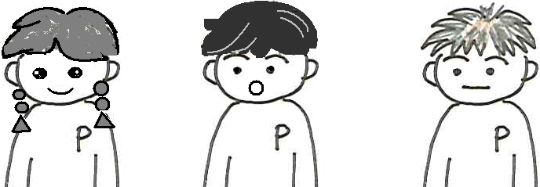
ピアえちゃん ピアたろうくん ピア男くん
感情は、だれにでもあるよ！
第2問 学校帰り、大きなにじが見えたよ！こんなときの感情は、どんな感情？
びっくりしました。
感です！

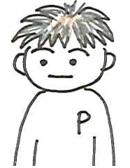


あなたは？

感情は、人によってちがうね！

第3問 感情の変化はどこでわかる？
何も起きていないとき 感情が起きた！
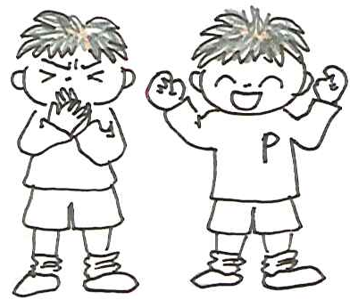
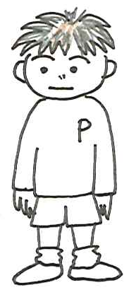
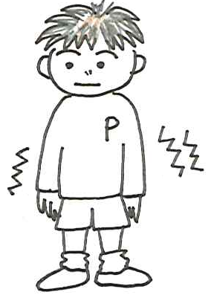

感情の変化は体にあらわれるよ！

